Marktconsultatie: Meet & Regelkasten Kasten

Amsterdam UMC: locatie AMC

Inleiding
Voor u ligt de marktverkenning inzake een Meet & Regelkasten Kasten. Wij zijn voornemens een offerte aanvraag te doen. Het doel van deze marktconsultatie is:
- Het verkennen van de markt;
- Het verkennen van de mogelijkheden van de prestatie;
- Het vaststellen van de scope, eisen en wensen;
- Het identificeren van mogelijk risico’s.
- Het verkennen van goede werkbare afspraken m.b.t. de overeenkomst.

Organisatie

Aanbestedende dienst
Deze markconsultatie wordt georganiseerd door Amsterdam UMC, hierna samen te noemen: UMC.

VUmc en AMC zijn sinds 1 januari 2024 gefuseerd tot één entiteit genaamd Stichting Amsterdam UMC. Amsterdam UMC zal in de komende jaren ernaar streven om beide locaties zo ver mogelijk en kosteneffectief te harmoniseren.

UMC wil een wezenlijke bijdrage leveren aan de kwaliteit van de gezondheidszorg en daarmee aan het welzijn van mensen. Als universitair medisch centra richten wij ons op een vooraanstaande positie in onderwijs en opleiding, wetenschappelijk onderzoek en patiëntenzorg. Locatie VUMC zal zich met name richten op planbare electieve zorg en Locatie AMC op acute zorg en vrouw & kind.

Het UMC is volop in beweging. Mede door de grote verbouwingen zijn er verschuivingen en verhuizingen van de verpleegafdelingen die een beroep doen op de flexibiliteit en inspanning van de organisatie en Leveranciers. Tevens lopen er diverse projecten om de zorg te ondersteunen. Daarnaast wordt gewerkt aan de harmonisatie van zorg en (facilitaire) diensten van de beide locaties van het UMC.

Voor meer informatie, https://www.amsterdamumc.nl

Relevante divisies en afdelingen
Voor dit project zijn de volgende afdelingen betrokken binnen het UMC;
- Huisvesting
- Vastgoed en techniek
- Inkoop

Opdrachtomschrijving
Op de locatie Meibergdreef (AMC) van het Amsterdam UMC staan een kleine 500 meet- en regelkasten (M&R-kasten). Van deze 500 kasten is ongeveer een derde deel sterk verouderd. Hierin zit pneumatiek of techniek die niet meer servicebaar is. Aangezien dit een onderdeel is van de kritische infrastructuur van het ziekenhuis wordt nu programmatisch een grote vervanging ingestoken over de komende 8-10 jaar.

Huidige situatie
Bij het AMC is geconstateerd dat bepaalde onderdelen van de regelinstallatie verouderd zijn en niet langer worden ondersteund door leverancier(s). Reserveonderdelen zijn niet meer beschikbaar en software updates worden niet langer ondersteund, wat de betrouwbaarheid en veiligheid van de technische installaties in gevaar brengt. Deze verouderde systemen vormen een potentieel risico voor de bedrijfsvoering en bedrijfscontinuïteit van het AMC. Defecten in deze systemen kunnen leiden tot uitval van processen variërend van enkele dagen tot weken/maanden, waarin een goede werking van de systemen niet gegarandeerd kan worden. In bijna alle gevallen is vervangen van het systeem door recentere GBS-oplossingen (incl. engineering, implementatie en commissioning) noodzakelijk.
In aanvulling hierop, zijn er de afgelopen jaren verschillende oplossingen en fabricaten toegepast, wat heeft geleid tot een grotere diversiteit aan systemen met elk hun eigen specifieke eigenschappen en kenmerken. Deze variëteit compliceert het beheer van de installaties, wat resulteert in hogere beheer- en onderhoudskosten.

Deliverable
Het te bereiken resultaat “Het leveren en aansluiten van Meet en regelkasten ter vervanging van de bestaande kasten.

Doelstellingen
Het Amsterdam UMC is op dit moment actief bezig haar gebouwen en installaties ingrijpend aan te passen aan toekomstige functies en gebruik. Om dit intensieve programma zo goed mogelijk te doorlopen zijn de volgende doelstellingen geformuleerd waar zowel het aanbestedingsresultaat als de opvolgende samenwerking een bijdrage aan moet leveren.
- Het borgen van kwaliteit door aan te sturen op kwalitatief en optimale dienstverlening;
- Snelle doorstroming van projecten (van start tot op te leveren projectdocumentatie);
- Standaardisatie van het inkoopproces en hiermee efficiënter opdracht(en) geven;
- Standaardisatie van ombouwprocessen (zoals werkplannen, bouwverslagen e.d.);
- Standaardisatie van voorwaarden en (technische) uitgangspunten in relatie tot de exploitatie zonder de marktwerking teveel tegen te gaan;
- Commitment Opdrachtgever/Opdrachtnemer en vice versa waarbij voldoende capaciteit geborgd kan worden om gestaagd de vervanging te realiseren.
- Kosten efficiënt inkopen.

Scope
Binnen de (raam)overeenkomst willen we leveranciers betrekken die zowel voor de programmatische vervanging als voor LTHP-projecten werken. Alle projecten worden gekenmerkt door een aansturende projectorganisatie. De projecten worden via projectmatig werken (Prince2) opgetuigd en aangestuurd.

Binnen scope (voor zowel de LTOP als LTHP opdrachten):
- Ontwerpwerkzaamheden en engineering
- Werkplannen, planningscoördinatie, vergunningscoördinatie
- Projecten zonder financiële bovengrens
- Opleveren van revisiebescheiden, tekeningen, logboeken, rapportages, garanties enz.

Buiten scope:
- Schakelhandelingen elektrotechniek;
- Levering elektrakasten en transformatoren op locatie AMC;
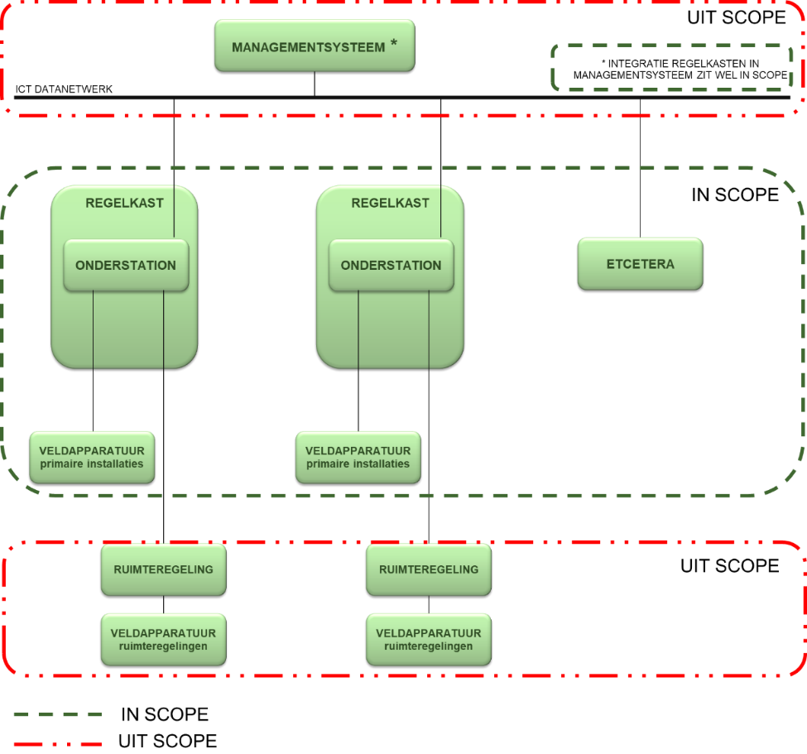
- Projecten die al zijn aanbesteed voordat de ROK wordt geïmplementeerd.

bestaande infrastructuur.
- Gebouwbeheersysteem betreft Wonderware.
- Op Locatie AMC wordt over het algemeen gebruik gemaakt van SAIA.

Omvang
Circa 200 regelkasten die vervangen zullen worden, waarbij er een verschil is in prioriteit en complexiteit.
Denk aan verouderde kabels, verplaatsing van de regelkast of het demonteren van pneumatische systemen naar elektrisch aangedreven.

Procedure

Procedure
Van de deelnemende marktpartijen wordt verwacht dat zij bereid zijn hun specifieke kennis over dit onderwerp te delen met het UMC. De inspanning zal bestaan uit het lezen van dit document en het bestuderen en beantwoorden van de bijgevoegde vragenlijst. U kunt vervolgens uitgenodigd worden om uw consultatiedocument persoonlijk toe te lichten.

Voor deze Marktconsultatie ziet de procedure er als volgt uit:
- De marktpartijen krijgen gelegenheid vragen te stellen over deze marktconsultatie (zie bijlage 3)
- Aan de hand van de beantwoording van de vragen door het UMC, formuleren de marktpartijen hun antwoorden op de vraagstellingen (zie bijlage 2);
- Het UMC kan nadere informatie verlangen van (één van) de marktpartijen, wanneer bepaalde antwoorden niet duidelijk zijn;
- Indien het UMC daar aanleiding toe ziet, dan kan zij nadat de uiterlijke datum voor het indienen van het marktconsultatiedocument is verstreken, enkele partijen uitnodigen om zich nader te laten informeren. Welke partijen dit worden is geheel ter beoordeling van het UMC;
- De resultaten van deze marktconsultatie worden geanonimiseerd bij de aanbestedingsdocumenten van de Europese aanbesteding gevoegd, of verwerkt in het Programma van Eisen (PvE) waardoor alle inschrijvers op de Europese aanbesteding kennis kunnen nemen van de resultaten van de marktconsultatie.

In een tweede vragenronde kan/zal UMC het eisenpakket ter toetsing aanbieden. Deze vragenronde zal geheel schriftelijk plaatsvinden.

Uitgangspunten procedure
Ten aanzien van de marktconsultatie dient voor ogen te worden gehouden dat de marktconsultatie op zich geen onderdeel uitmaakt van de komende aanbestedingsprocedure. Het is voor het UMC een hulpmiddel om het Programma van Eisen op een passende wijze te kunnen opstellen met in achtneming van de meest actuele kennis uit de markt.

De marktconsultatie dient daarom in het navolgende juridische kader te worden geplaatst:
- De marktconsultatie is gepubliceerd op het platform van TenderNed;
- De uitkomsten van de marktconsultatie worden verzameld, geanonimiseerd en verstrekt of verwerkt bij de aanbestedingsdocumenten;
- De marktconsultatie zal in beginsel schriftelijk plaatsvinden;
- De marktconsultatie is zowel voor het UMC als voor de deelnemende marktpartijen geheel vrijblijvend: de geconsulteerde kan aan de deelname van deze consultatie geen enkel recht ontlenen;
- Op een later moment kan besloten worden de consultatie een vervolg te geven, waarbij deelname vanzelfsprekend wederom geheel vrijwillig is;
- Het UMC zal de verstrekte informatie vertrouwelijk behandelen. Indien er sprake is van vertrouwelijke informatie, dan dient u dit vermelden in de beantwoording van de vraag;
- Correspondentie en verstrekte informatie zullen na afloop niet worden geretourneerd en kunnen deel uitmaken van de aanbestedingsprocedure. Deelnemende partijen verlenen toestemming om de verstrekte informatie in het PvE te mogen verwerken.
- Het UMC kan en mag de informatie die is verkregen uit de marktconsultatie geheel of gedeeltelijk gebruiken bij het opstellen van aanbestedingsdocumenten en/of het opstellen van het contract;
- De informatie die wordt verstrekt gedurende de marktconsultatie kan aanzienlijk afwijken van de informatie die in een later stadium wordt verstrekt ten behoeve van de aanbestedingsprocedure;
- Er wordt geen vergoeding verstrekt voor deelneming aan de marktconsultatie;
- Alle communicatie inzake deze consultatie verloopt via het TenderNed platform;
- De voertaal tijdens deze consultatie is Nederlands.

Deze marktconsultatie is met zorg samengesteld. Mocht u desondanks tegenstrijdigheden en/of onvolkomenheden tegenkomen, gelieve het UMC op de hoogte stellen door gebruik van de vraag & antwoord module. Mocht het geen betrekking hebben op een vraagstelling, dan kunt u een bericht sturen door middel van de berichtenmodule op het TenderNed platform.

Indienen

Digitaal aanbieden
Deze Marktconsultatie zal geheel digitaal en online plaatsvinden via TenderNed.
Het is uitsluitend toegestaan uw reactie voor deze Marktconsultatie digitaal in te dienen via TenderNed. Dit betekent onder andere dat:
- Ondernemer zich registreert op TenderNed;
- Ondernemer de vragenlijsten doorneemt en invult;
- Het indienen van vragen door Ondernemer, middels het formulier-voor het stellen van vragen wordt ingediend;
- De Nota van inlichtingen door UMC ook gepubliceerd wordt;

Bij vragen of onduidelijkheden over de werking van TenderNed kan er contact opgenomen worden met de Servicedesk.

Stellen van vragen (nota van Inlichtingen)
Vragen naar aanleiding van deze Marktconsultatie kunt u geanonimiseerd, schriftelijk indienen gebruik makend van bijlage 3. Aan alle aangemelde leveranciers worden de gestelde vragen met antwoorden (Nota's van Inlichtingen) beschikbaar gesteld.
De planning voor vragen en antwoorden (Nota's van Inlichtingen) treft u aan in de Planning op TenderNed.

Planning
Hieronder de planning van het marktconsultatie proces:
Processtap | Datum en tijd
Publicatie Marktconsultatie | di 22 jul. 25
Uiterste datum voor het stellen van vragen | di 29 jul, 12:00 uur
Beoogde datum voor beantwoording van vragen | di 5 aug, 16:00 uur
Inleveren vragenlijst. | Vr 8 aug, 17:00 uur
Toelichtingsgesprekken (op locatie AMC) | Ma t/m vrij 15 t/m 29 aug, n.t.b.* **

* Geef via de "Berichten" in TenderNed aan op welke dagen u beschikbaar bent, met wie u komt (max 3 personen) en welk tijdstip uw voorkeur heeft.
** genoemde data kunnen nog op een later moment wijzigen wegens vakanties.

